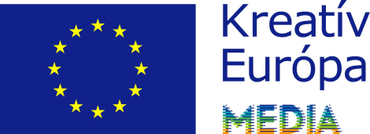

Hírlevél
2018. november 30.

Hírek

Európai Moziéjszaka

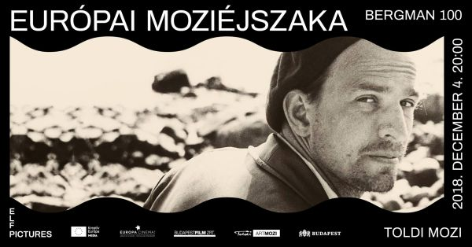
December 3. és 7. között először kerül megrendezésre az Európai Moziéjszaka 27 országban, az Europa Cinemas mozihálózat 34 mozijában. Az esemény a Kreatív Európa MEDIA alprogram kezdeményezésére, az Europa Cinemas társszervezésében valósul meg.
Magyarországon december 4-én a Bergman 100 c. dokumentumfilm tekinthető meg a Toldi moziban.
Ingyenes jegyek 2018. november 29-től a Toldi mozi pénztárában igényelhetők.

#EFA 2018 filmes kvíz nyertesei


2018 szeptemberében a Kreatív Európa MEDIA program filmes kvízt indított. A résztvevőknek 10, európai filmekkel kapcsolatos kérdésre kellett választ adniuk. A kvízt közel kétezren töltötték ki, 164-en adtak minden kérdésre helyest választ, a 10 szerencsés nyertest közülük sorsolták ki.
A nyertesek december 14-16. között részt vehetnek a 31. Európai Filmdíj átadó gálán, megtekinthetnek filmdíjra jelölt filmeket, és lehetőségük lesz megismerni Sevillát is.
A játék nyerteseit bemutató videókat itt lehet megtekinteni.

Napszállta - Eurimages koprodukciós díj

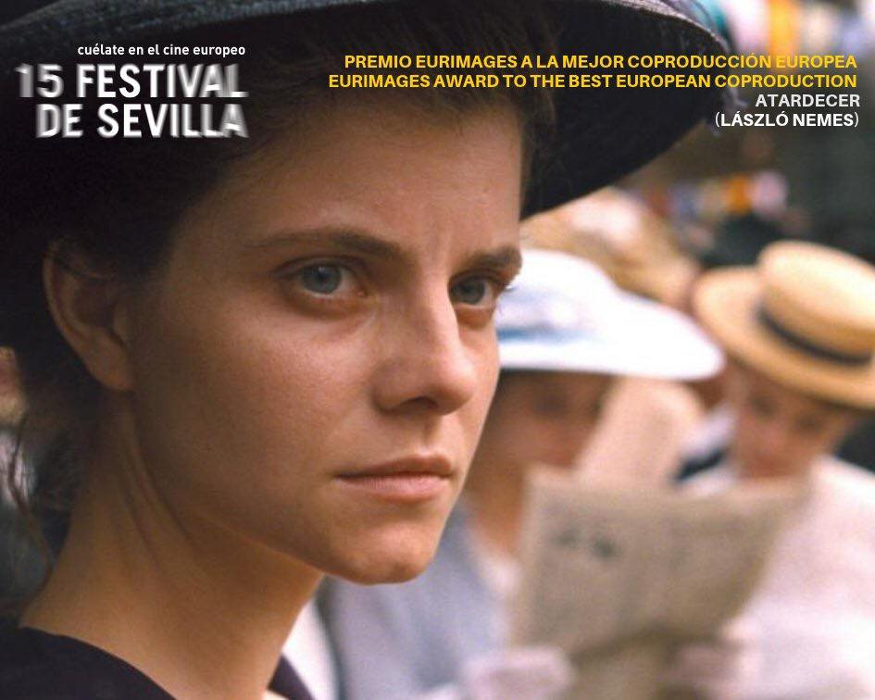
Az Európa Tanács filmalapja, az Eurimages legjobb európai koprodukcióért járó díját Nemes Jeles László Napszállta című, MEDIA fejlesztési támogatásban is részesült filmje nyerte el a november 9-17. között megrendezett 15. Sevillai Filmfesztiválon.
Gratulálunk!

CEE Animációs Fórum 2019 (korábbi VAF)

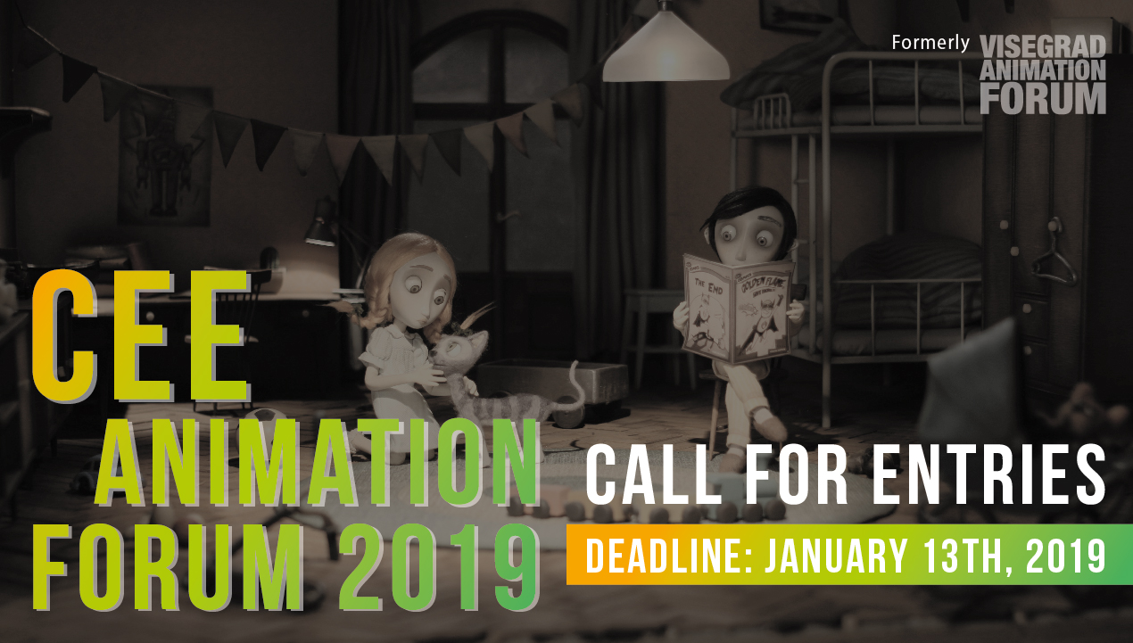
Megnyílt a jelentkezés a 2019-es Közép-kelet-európai Animációs Fórumra (korábbi VAF Třeboň).
Fejlesztési fázisban lévő animációs projekteket várnak a következő kategóriákban:
- rövidfilmek
- sorozatok/ TV speciál tervek
- játékfilmek
Jelentkezési határidő: 2019. január 13.
További információ

When East Meets West: This is IT pitch

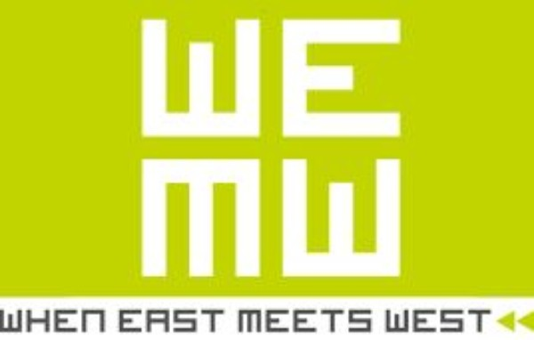
A This is IT programba olyan játék- és hibrid filmekkel lehet jelentkezni, amelyekben olasz koproducer is közreműködik. 5 csapatot választanak ki a pitchingre, ahol a résztvevők 10 percet mutathatnak be filmjükből nemzetközi forgalmazók és fesztiválszervezők előtt. A nemzetközi zsűri a LASER FILM díjjal 10 000 EUR értékű támogatást ítél oda a nyertesnek.
A This is IT a When East Meets West koprodukciós vásár keretében kerül megrendezésre Triesztben, 2019. január végén.
Jelentkezési határidő: 2018. december 10.
Részletek

Series Mania 2019

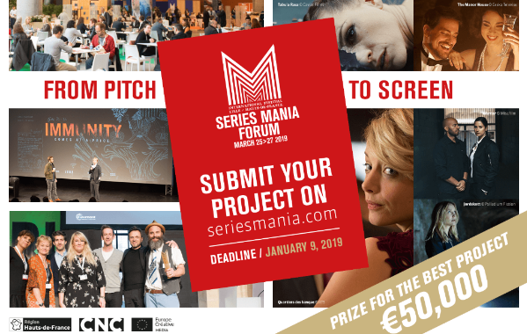
Projekteket várnak a Series Mania Forumra-ra, amely a Series Mania nemzetközi fesztivál keretében kerül megrendezésre 2019. március 25-27.között Lille-ben.
A tv-sorozatokat készítő szakemberek számára rendezett esemény részeként kerül sor a Co-Pro Pitching fórumra is, melyre 16 projektet választanak ki, a nyertes pedig 50 000 euró támogatásban részesül.
Jelentkezési határidő: 2019. január 19.
Bővebben

EFA Fiatal Közönség Díj felhívás 2019

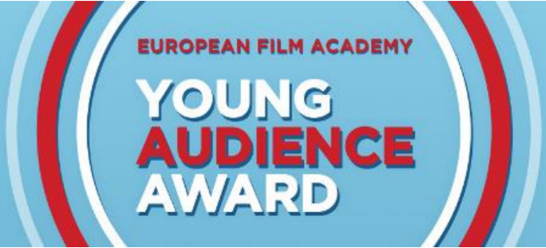
Az Európai Filmdíjak hivatalos kategóriájaként az Európai Filmakadémia Fiatal Közönség Díját azok az európai rendezők nyerhetik el, akiknek alkotása a 12-14 év közötti korosztályt célozza.
A felhívásra olyan játék, dokumentum és animációs filmeket várnak, amelyeknek első bemutatója (fesztivál vagy mozi) 2018. január 1. és december 31. közé esik.
Jelentkezési határidő: 2018. december 15.
Bővebben

IDFA Bertha Fund támogatási programok

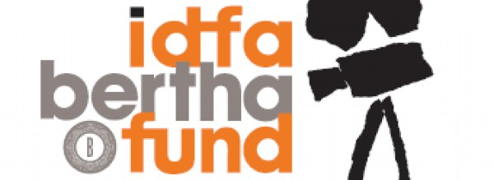
Az IDFA Bertha Fund nemzetközi koprodukciók létrejöttét ösztönzi európai valamint afrikai, ázsiai, latin-amerikai, közel-keleti és kelet-európai országok között. Célja, hogy ösztönözze az együttműködést a különböző régiókból érkező független producerek között.
Támogatási programok határideje:
IBF Classic - Development: 2018. december 10., 2019. június 10.
IBF Classic – Production & Post-production: 2018. december 10., 2019. június 10.
IBF Europe – Co-Production: 2019. április 1.
IBF Europe – Distribution of International Co-Productions: 2018. december 1-től 2019. október 1-ig folyamatosan lehet pályázni.
Részletek

Brüsszeli rövidfilm fesztivál

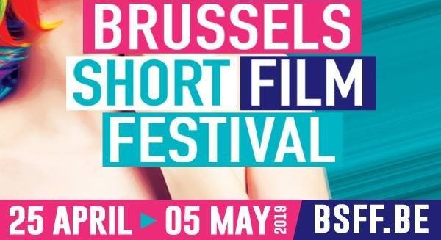
Rövidfilemket várnak a 22. brüsszeli rövidfilm fesztiválra, mely 2019. április 25. és május 5.között kerül megrendezésre.
Jelentkezési határidő: 2019. január 27.
A fesztiválnak 3 hivatalos szekciója van: a nemzetközi, nemzeti és diák verseny nyertesei 45 000 euró támogatásban részesülhetnek.
Részletek

Eredmények


22/2017 sz. Fejlesztés – Egyedi projektek pályázat 2. határidejének eredményei:
A pályázat keretében az M&M Kft. 25 000 EUR támogatást nyert el a Beauty of the Beast c. dokumentumfilmes projekt fejlesztésére. Gratulálunk!
Összesen 75 pályázatot választottak ki támogatásra, melyek 3 075 000 EUR támogatásban részesülnek.
Az eredmények itt érhetőek el.
06/2018 sz. Mozihálózatok pályázat eredménye:
az EACEA 06/2018 sz. Mozihálózatok pályázatának eredménye, melynek keretében a francia pályázó 10 900 000 euró támogatást nyert el Europa Cinemas mozihálózat működtetésére.

Képzési lehetőségek Európában

Sino-European Production Seminar


A Bridging the Dragon és a European Film Market 5. alkalommal szervezi meg szemináriumát, melyen olyan európai producerek gyűlnek össze, akik érdeklődnek a kínai filmpiac iránt. Előnyt jelent, ha projekttel jelentkeznek, de nem kötelező. Kb. 60 producer vehet részt a képzésen.
Időpont és helyszín: 2019. február 13. Berlin (EFM Producers Hub, Gropius Bau)
Jelentkezési határidő:2018. december 14.
Jelentkezés
Részletek

EuroVoD képzés Berlinben

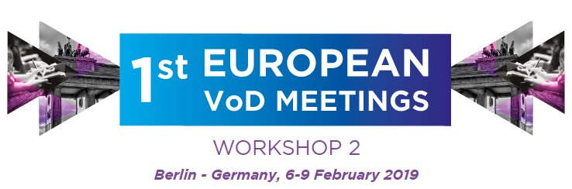
A VoD Meeting az első nemzetközi képzés, amit kifejezetten olyan európai VoD platformok képviselői számára rendeznek, akik független európai filmeket forgalmaznak. A képzés az újonnan indult vagy még csak tervezett VoD platformok működtetőinek jelentkezését is várja, valamint olyan cégek képviselőit, akik a digitális forgalmazók számára innovatív megoldásokat tudnak kínálni.
Időpont és helyszín: 2019. február 6-9. Berlin
Jelentkezési határidő: 2018. december 10.
Bővebben

ESoDoc

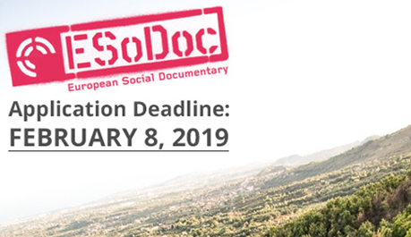
Az ESoDoc dokumentumfilmes szakemberek jelentkezését várja 2019-es képzésére, melynek során fejleszthetik innovatív történetmesélési készségeiket.
A képzés 3 egyhetes programból áll, melyekre különböző európai városokban kerül sor, valamint online képzésekre és személyes találkozókra is sor kerül.
Jelentkezési határidő: 2019. február 8.
Bővebb információ

ZagrebDox Pro


Dokumentumfilm rendezők, forgatókönyvírók, cinematográfusok és producerek jelentkezését várják a ZagrebDox Pro 6 napos képzésére, melynek keretében workshopokra és pitching fórumra kerül sor 12 dokumentumfilmes projekt számára, valamint személyes találkozókra és hálózatépítésre is lehetőséget biztosítanak.
Időpont: 2019. február 24. – március 1.
Meghosszabbított jelentkezési határidő: 2018. december 7.
Részletek

Dok.incubator 2019

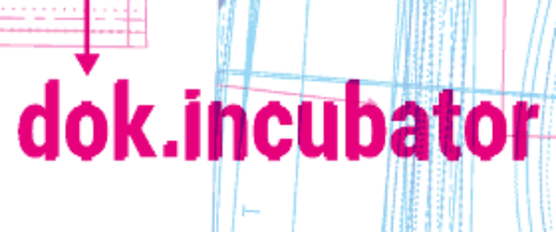
A dok.incubator rendezők, producerek és szerkesztőkből álló csapatok jelentkezését, valamint dokumentumfilmes projektjeit várja 6 hónapon keresztül megvalósuló nemzetközi workshopjára, amely egyéni oktatást is biztosít a résztvevők számára.
Jelentkezési határidő: 2019. január 30.
Bővebben

WEMW koprodukciós fórum és First Cut Lab

First Cut Lab
A First Cut Lab 3 vágási fázisban levő kelet-európai és/vagy olasz nagyjátékfilmre szabott képzési program. A kiválasztott producer-rendező csapatok személyre szabott tanácsadáson vesznek részt és szakértői véleményezésben részesülnek.
Jelentkezési határidő: 2018. december 6.
További információ

Torino Film Lab


A Torino Film Lab várja a jelentkezéseket ScriptLab képzésére, mely a korai fejlesztési fázisban lévő játékfilm projektek forgatókönyv fejlesztésre fókuszál, valamint a ScriptLab-story editing játékfilmes történetírói képzésre.
A képzésekre 2019. március és november között kerül sor, három hetes workshopok keretében.
Jelentkezési határidő: 2018. december 1.
További információ

International Filmschule Köln – Serial Storytelling mesterképzés

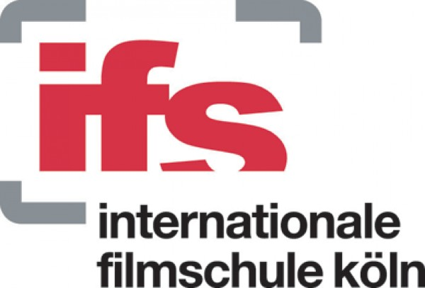
Az International Filmschule Köln sorozatokra fókuszáló mesterképzést indít 2019 őszén.
Maximum 16 nemzetközi diák vehet részt a képzésben.
Képzés időtartama: 2 év (4 félév)
Jelentkezési határidő: 2019. január 7.
Tandíj: 1 750 euró/ félév
Bővebben

MEDIA pályázatok

Közelgő pályázati határidők:
25/2018 Televíziós műsorgyártás
I. Határidő: 2018. december 18.
22/2018 Fejlesztés - Egyedi projektek
I. Határidő: 2018. december 18.
32/2018 Filmfesztiválok
I. Határidő: 2018. december 20.
Tudnivalók a pályázás menetéről
A Kreatív Európa program keretében minden pályázatot online kell beküldeni egy úgynevezett eFormon, azaz elektronikus jelentkezési lapon keresztül. A folyamat első lépéseként a pályázó cég az alábbi linken található portálon regisztrál, hogy létrehozza saját EU Login hozzáférését:
https://ec.europa.eu/education/participants/portal/desktop/en/home.html
Az EU Login account létrehozása után a pályázó néhány egyszerű lépésben regisztrál a következő oldalon: https://ec.europa.eu/education/participants/portal/desktop/en/organisations/register.html
A regisztrációs folyamat végén a pályázó kap egy úgynevezett PIC (Participant Identification Code) résztvevői azonosítókódot, aminek segítségével hozzáférhet az eFormokhoz, és megkezdheti a pályázat elkészítését.
Kérjük, mindenképpen tartsák szem előtt, hogy az eFormokat minden esetben az adott határidő napján legkésőbb déli 12 óráig (CET) lehet elküldeni, de nem ajánlatos az utolsó napig várni a pályázat beküldésével, mert a nagy forgalom leterhelheti az internetes rendszert.
Bővebben a pályázatokról

Kreatív Európa Iroda / Creative Europe Desk Hungary
MEDIA alprogram / MEDIA Sub-programme
Kreatív Európa Nonprofit Kft.
H-1145 Budapest, Róna u. 174.
I ép. III/304.
Tel: +36 1 300 7202

